Leeuwenhoek

nom : Leeuwen Hoek

nom au complet : antony van leeuwen Hoek 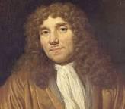

nationalité : pays bas

découverte : 1 microscope 